《数据库系统原理》课程
实验报告

主题名称： 第1次SQL实验报告

学 号：

姓 名：

目 录

上机实验一 1
上机实验二 2
上机实验三 3
上机实验四 4

【说明】
1.根据上机实际要求完成情况填写；
2.格式要求：中文字体：宋体小四；
英文字体：Times New Roman，小四；
行间距：20磅。

上机实验一
- 实验目的
（1）掌握在ECS上安装部署openGauss数据库的方法
（2）掌握openGauss数据库安装部署方法
- 实验环境
（1）Windows：Win11 x86 64位
（2）华为云环境：华为弹性云服务器ECS
（3）操作系统： oepnEuler 20.3 LTS
（4）数据库：openGauss
- 安装配置过程中遇到的问题和总结
问题：在华为弹性云服务器上安装和配置openGauss遇到安装包或依赖库无法下载的问题，经过检查后发现是没有连接网络所导致。
解决：连接网络后，成功解决

上机实验二
- 实验目的
（1）了解openGauss数据库的基本特性
（2）掌握openGauss数据库的基本操作
- 实验环境
（1）Windows：Win11 x86 64位
（2）华为云环境：华为弹性云服务器ECS
（3）操作系统： oepnEuler 20.3 LTS
（4）数据库：openGauss
- 实验报告内容（需要抄写题目要求）
按照实验步骤中给出的示例，新建用户myuser下的数据库grademanager,在openGauss数据库环境中完成附录A中实验三~实验十
上机实验三
- 实验目的
（1） 通过建立基本表和向表中输入记录，加深学生对关系数据模型中型和值概念的理解；（2）学会对基本表进行修改，删除和建立索引等基本操作
- 实验环境
（1）Windows：Win11 x86 64位
（2）华为云环境：华为弹性云服务器ECS
（3）操作系统： oepnEuler 20.3 LTS
（4）数据库：openGauss
- 实验报告内容（抄写题目要求，写出对应的SQL脚本实验代码，并附上代码执行结果的截屏）
SQL脚本实验代码：
CREATE TABLE Student(
Sno CHAR(7) PRIMARY KEY,
Sname VARCHAR(20) NOT NULL,
Ssex CHAR(2) NOT NULL,
Sbirth DATE NULL,
Clno CHAR(5) NOT NULL
);
CREATE TABLE Course(
Cno CHAR(3) PRIMARY KEY,
Cname VARCHAR(20) NOT NULL,
Ccredit SMALLINT NULL,
Cpno CHAR(3) NULL
);
CREATE TABLE Class(
Clno CHAR(5) PRIMARY KEY,
Speciality VARCHAR(20) NOT NULL,
Inyear CHAR(4) NOT NULL,
Number INTEGER NULL,
Monitor CHAR(7) NULL
);
CREATE TABLE Grade(
Sno CHAR(7) NOT NULL,
Cno CHAR(1) NOT NULL,
Gmark NUMERIC(4,1) NULL
);
INSERT INTO Student (Sno,Sname,Ssex,Sbirth,Clno) VALUES
(2020101,'李勇','男','2002-08-09',20311),
(2020102,'刘诗晨','女','2003-04-01',20311),
(2020103,'王一鸣','男','2002-12-25',20312),
(2020104,'张婷婷','女','2002-10-01',20312),
(2021101,'李勇敏','女','2003-11-11',21311),
(2021102,'贾向东','男','2003-12-12',21311),
(2021103,'陈宝玉','男','2004-05-01',21311),
(2021104,'张逸凡','男','2005-01-01',21311);
INSERT INTO Course (Cno,Cname,Ccredit,Cpno) VALUES
(1,'数据库系统原理',4,5),
(2,'计算机系统结构',3,8),
(3,'数字电路设计',2,NULL),
(4,'操作系统',4,8),
(5,'数据结构',4,7),
(6,'软件工程',2,1),
(7,' C语言',4,NULL),
(8,'计算机组成原理',4,3);
INSERT INTO Class (Clno,Speciality,Inyear,Number,Monitor) VALUES
(20311,'软件工程',2020,35,2020101),
(20312,'计算机科学与技术',2020,38,2020103),
(21311,'软件工程',2021,40,2021103);
INSERT INTO Grade (Sno,Cno,Gmark) VALUES
(2020101,1,92),
(2020101,3,88),
(2020101,5,86),
(2020102,1,78),
(2020102,6,55),
(2020103,3,65),
(2020103,6,78),
(2020103,5,66),
(2020104,1,54),
(2020104,6,83),
(2021101,2,70),
(2021101,4,65),
(2021102,2,80),
(2021102,4,90),
(2020103,1,83),
(2020103,2,76),
(2020103,4,56),
(2020103,7,88);

题目要求：
2.针对习题10的四个表，用 SQL 语言完成以下各项操作:
(1)给学生表增加一属性Nation(民族)，数据类型为 Varchar(20)。
SQL代码
ALTER TABLE student ADD COLUMN Nation VARCHAR(20)
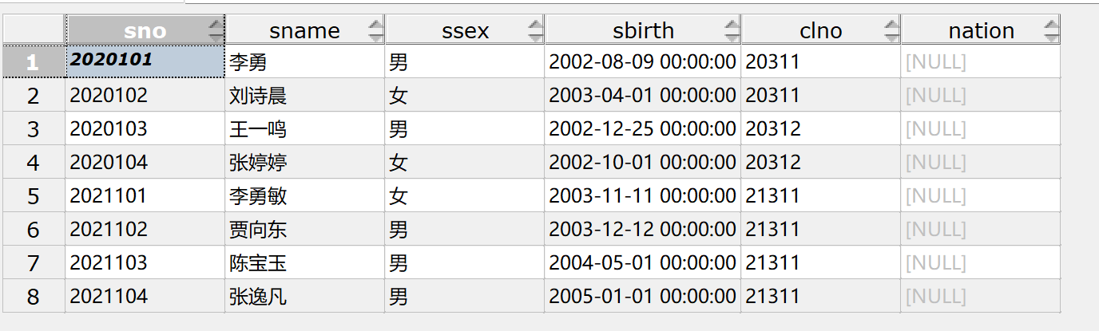
(2)删除学生表中新增的属性Nation。
ALTER TABLE student DROP COLUMN Nation
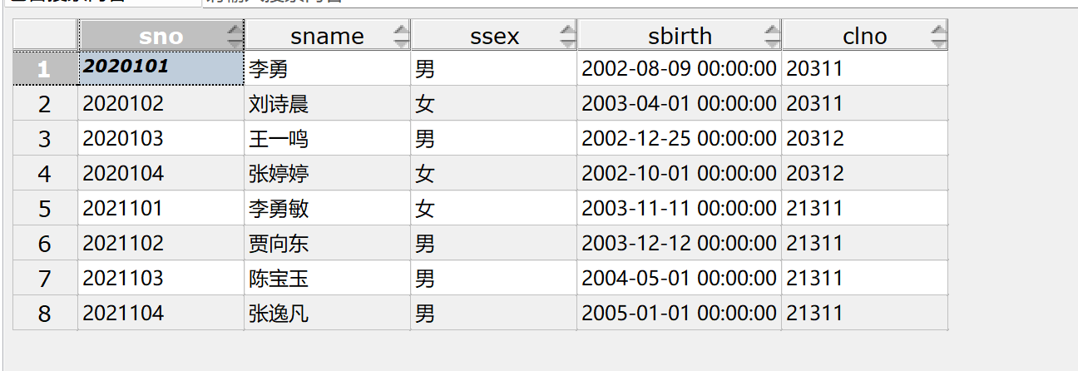
(3)向成绩表中插入记录(“2021110”，“3”，80)。
INSERT INTO Grade (Sno,Cno,Gmark) VALUES
(2021110,3,80);
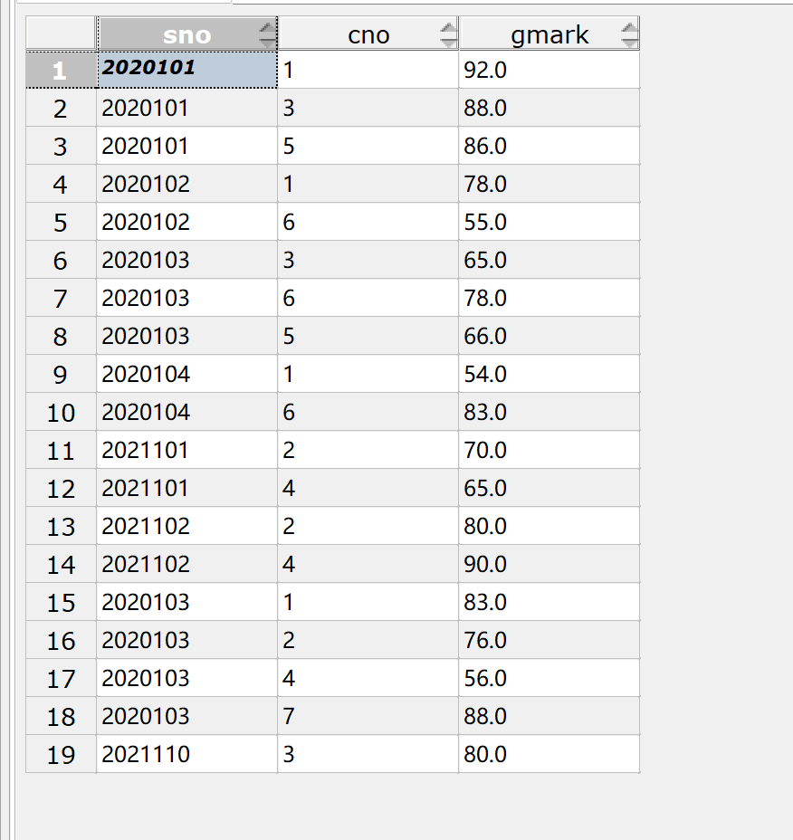
(4)修改学号为“2021110”的学生的成绩为70分。
UPDATE Grade SET Gmark = 70 WHERE Sno = '2021110'
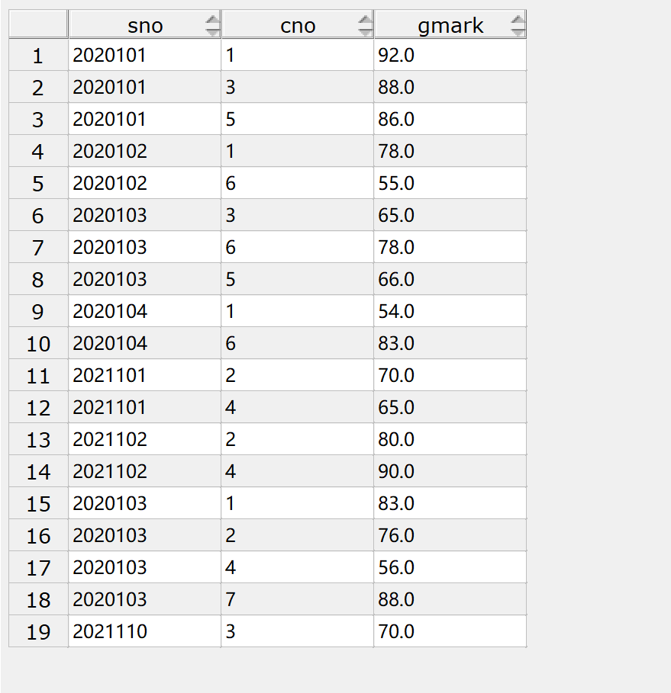
(5)删除学号为“2021110”的学生的成绩记录。
DELETE FROM Grade WHERE Sno = '2021110'
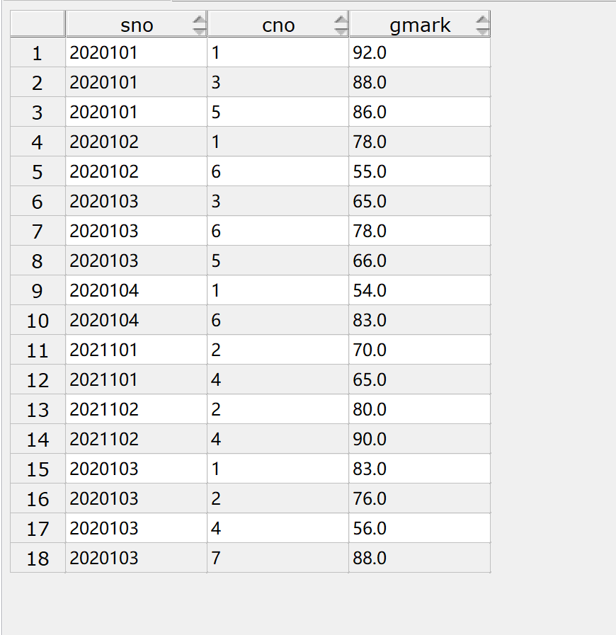
(6)在学生表的 Clno属性上创建一个名为IX Class的索引，以班级号的升序排序。
CREATE INDEX IX_Class
ON Student(Clno)

(7)删除IX_Class索引。
DROP INDEX IX_Class;

- 实验中遇到的问题和总结
问题：运行INSERT INTO Student (Sno,Sname,Ssex,Sbirth,Clno) VALUES
(2020101,'李勇','男','2002-08-09',20311)时报错too long varing character(2)
解决：原因是中文字符占字节数较多，需要扩充字段长度，因此创建表时扩大字符变量长度即可
上机实验四
一、实验目的
掌握SELECT的基本使用格式，能使用SQL Server对表作简单查询
二、实验环境
（1）Windows：Win11 x86 64位
（2）华为云环境：华为弹性云服务器ECS
（3）操作系统： oepnEuler 20.3 LTS
（4）数据库：openGauss
三、实验报告内容（抄写题目要求，写出对应的SQL脚本实验代码，并附上代码执行结果的截屏）
(1)找出所有被学生选修了的课程号。
SELECT DISTINCT Cno FROM Grade;
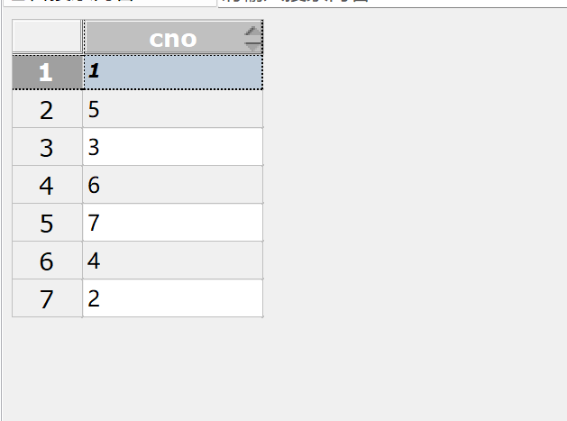
(2)找出20311班女学生的个人信息。
SELECT * FROM Student WHERE Clno = '20311' AND Ssex = '女';
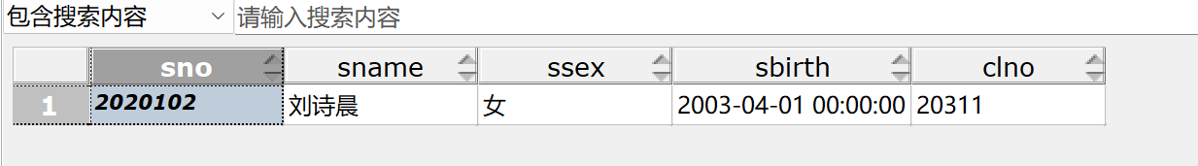
(3)找出 20311班、20312 班的学生姓名、性别、出生年份。
SELECT Sname,Ssex,Sbirth
FROM Student
WHERE Clno IN ('20311','20312');
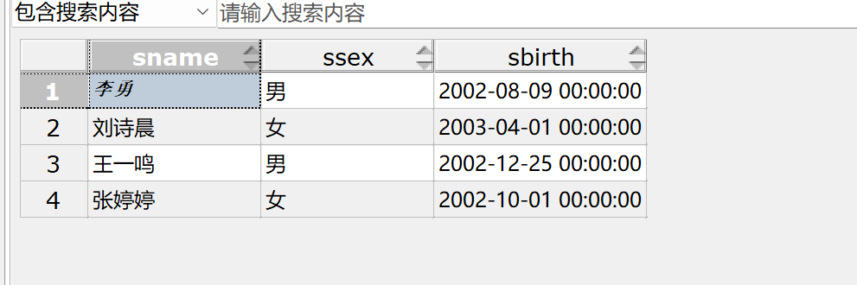
(4)找出所有姓李的学生的个人信息。
SELECT * FROM Student WHERE Sname LIKE '李%';
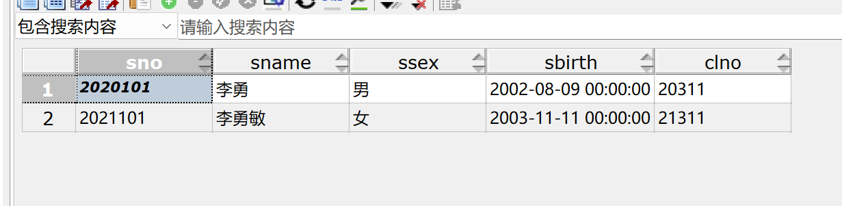
(5)找出学生李勇所在班级的学生人数。
SELECT Count(*) As Student_count
FROM Student
WHERE Clno = (SELECT Clno FROM Student WHERE Sname = '李勇');
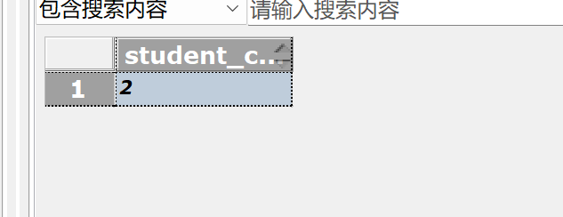
(6)找出课程名为操作系统的平均成绩、最高分、最低分。
SELECT
AVG(Gmark) As average_score,
MAX(Gmark) As max_score,
MIN(Gmark) As min_score
FROM Grade
WHERE Cno = (SELECT Cno FROM Course WHERE Cname = '操作系统');
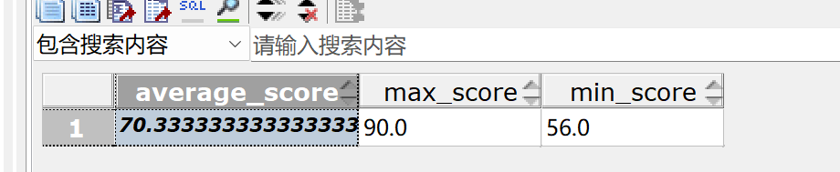
(7)找出选修了课程的学生人数。
SELECT
Count(DISTINCT Sno) AS number_of_student
FROM Grade;
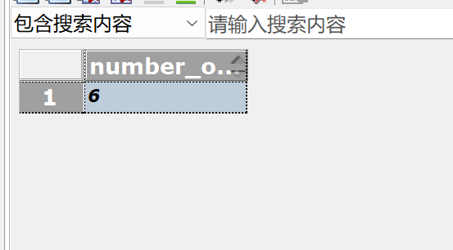
(8)找出选修了课程操作系统的学生人数。
SELECT
Count(DISTINCT Sno) AS number_of_student_chose
FROM Grade
WHERE Cno = (SELECT Cno FROM Course WHERE Cname = '操作系统');
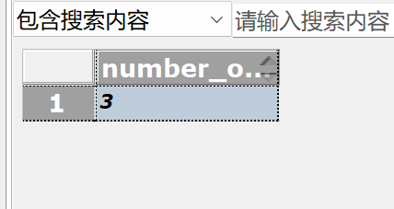
(9)找出2020级计算机软件班的成绩为空的学生姓名。
SELECT DISTINCT Sname
FROM Student
LEFT JOIN Grade ON Student.sno = Grade.sno
WHERE Clno = '20311' AND Grade.gmark IS NULL;
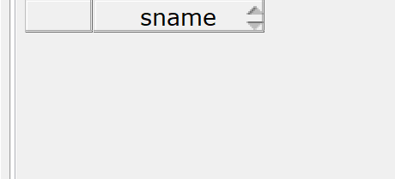
(10)找出每一门课的间接先修课（即先修课的先修课），包括没有间接先修课的课程
SELECT c1.Cno 课程编号,c1.Cname 课程名称,
c3.Cno 间接先修课编号,c3.Cname 间接先修课名称
FROM Course c1
LEFT JOIN Course c2 ON c1.Cpno = c2.Cno
LEFT JOIN Course c3 ON c2.Cpno = c3.Cno;
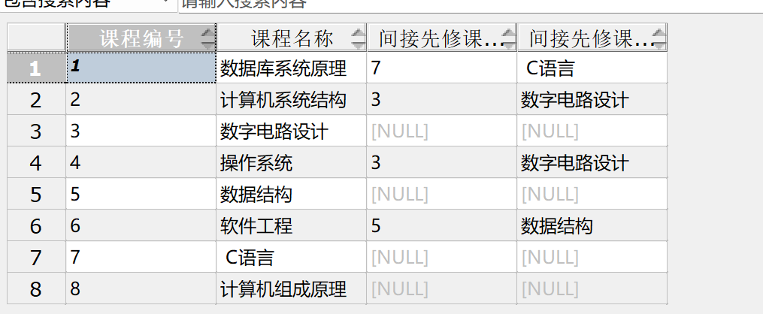
四、实验中遇到的问题和总结
问题：遇到"Unknown column 'Clmo' in 'where clause'" 的报错，意思是在 WHERE 子句中找不到名为 'Sclass' 的列。
解决：把’Clmo’改成存在的列名’Clno’即可解决。

